- 焊装生产信息管理
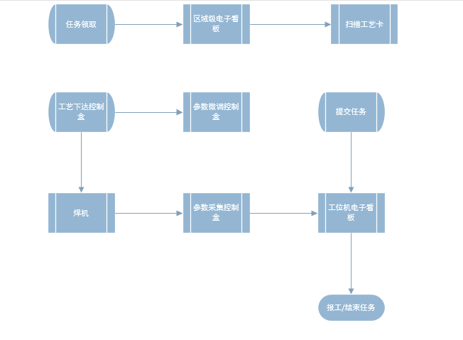焊接生产资源与信息管理系统包含任务管理、实时监控、成本统计、设备管理、绩效考核与总控室大屏程序等功能。使用上述功能需要登录焊接生产资源与信息管理系统，输入账号和密码方可根据账号所属权限使用。登录界面如下图6所示：
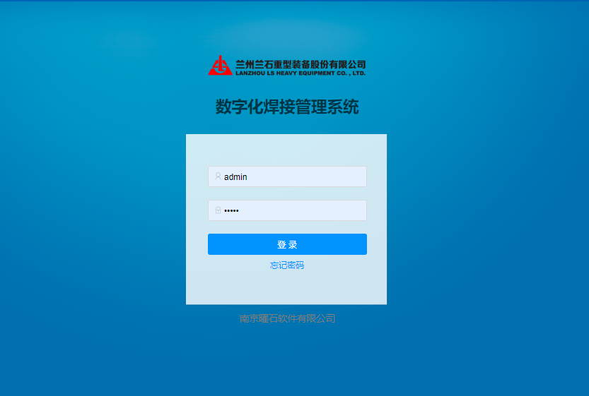
图6 登录界面
输入用户名和密码后，点击登录按钮进入系统的首页，首页主要内容有实时生产状态下的未完成的任务和焊机状态，和今日生产统计下的产出和消耗，产出包括有未完成任务数量、完成产品数量、完成焊缝总长，消耗包括有焊丝、焊剂、电能的基本信息预览。首页界面如下图7所示：
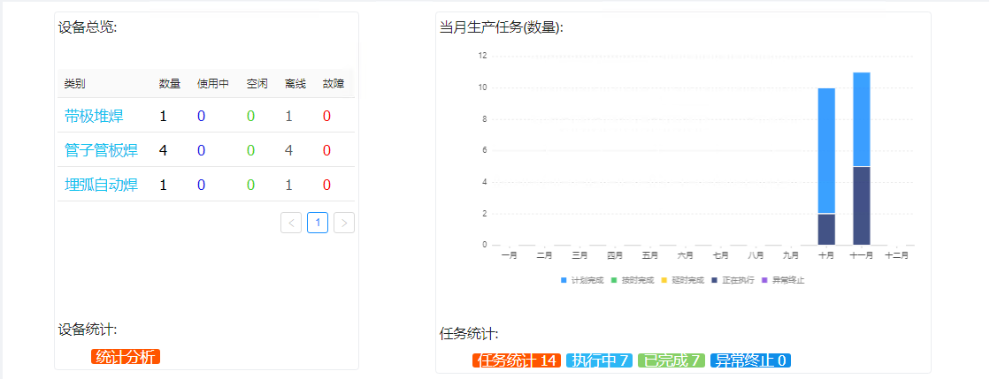
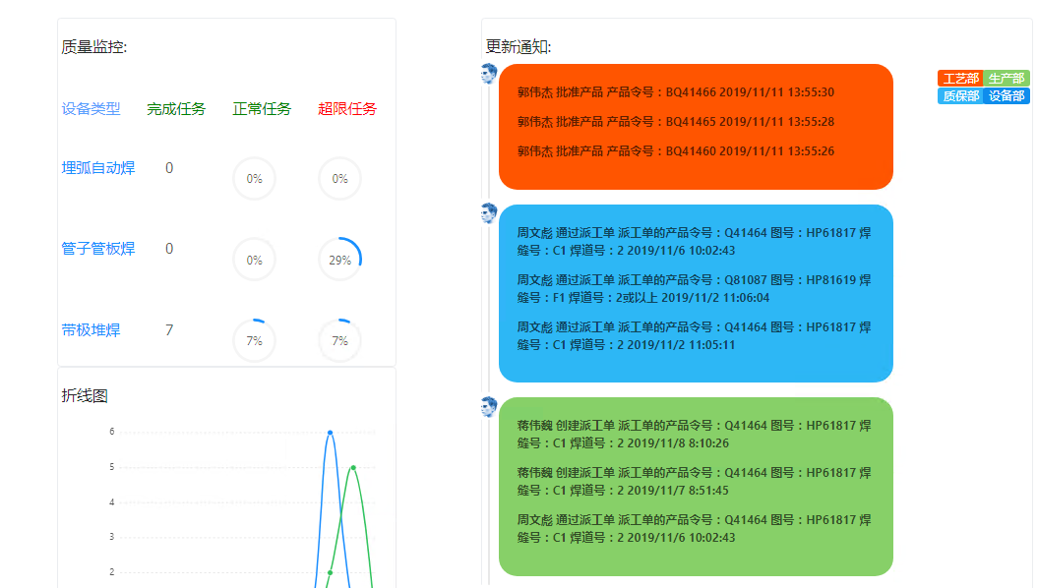
图7 生产信息监控界面

3.1 实时监控
根据每台焊机安装的焊接参数传感传输系统，可实时获取车间内联网的所有焊机（焊接装备）的工作状态信息，状态信息包括：正常工作中、空闲、超限（超过指定规范）。实时监控软件界面如下图8所示。
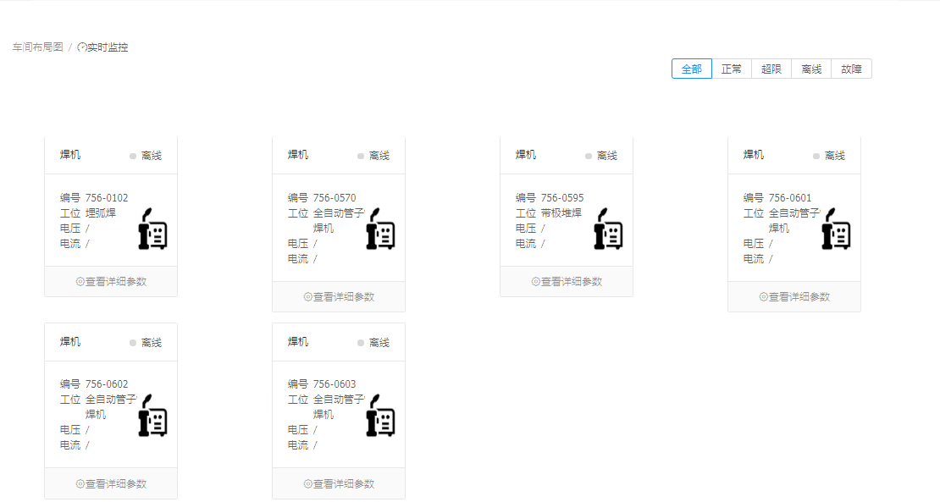
图8 焊机工作状态软件界面

点击某台焊机，可实时查看焊机的详细情况，主要包含：焊机实时的电流、电压数据（平均值/波形），正在实施焊接操作的焊工、执行的任务（图9）。
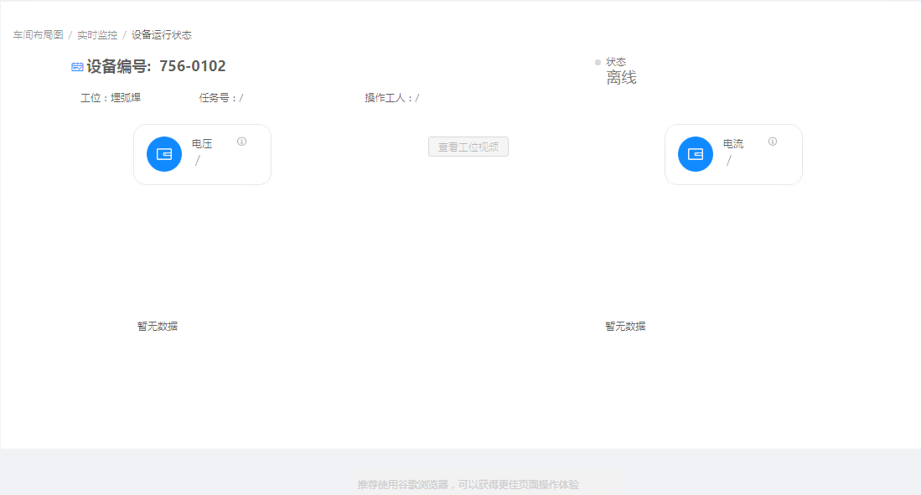
图9 焊接参数监控软件界面

3.2 成本统计
成本统计模块主要用于统计指定天/月/季度/年的焊接生产消耗，主要包括焊丝、电能、气体消耗。基于以上数据可进行分类报告，按月、季度、年进行排名，并生成报表。软件成本统计界面如图10所示。
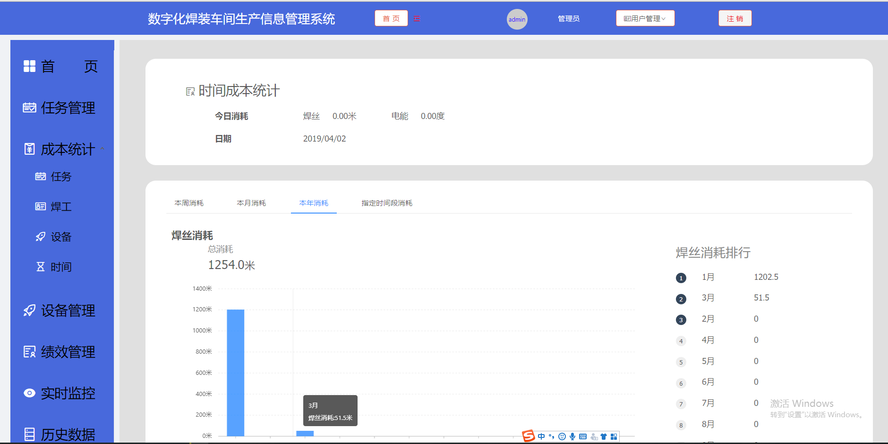
图10 成本统计

成本统计模块配合“焊接工艺专家系统”使用更佳，焊接工艺智能设计系统根据计算机设定工艺可理论计算出焊材、电能消耗，并将理论值与实际值比较，做到成本估算更客观。成本统计详细页面如图11所示。
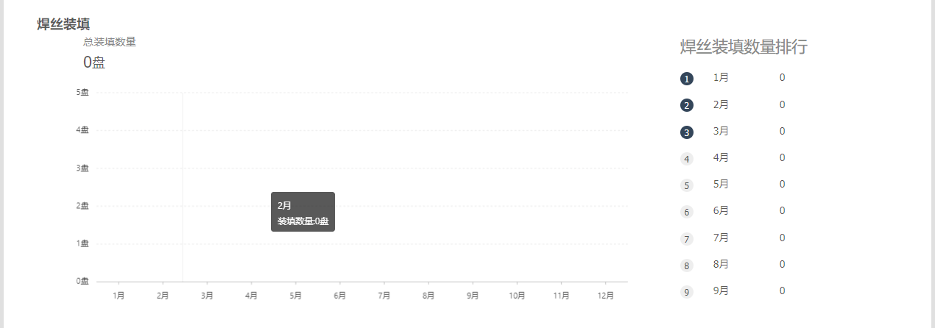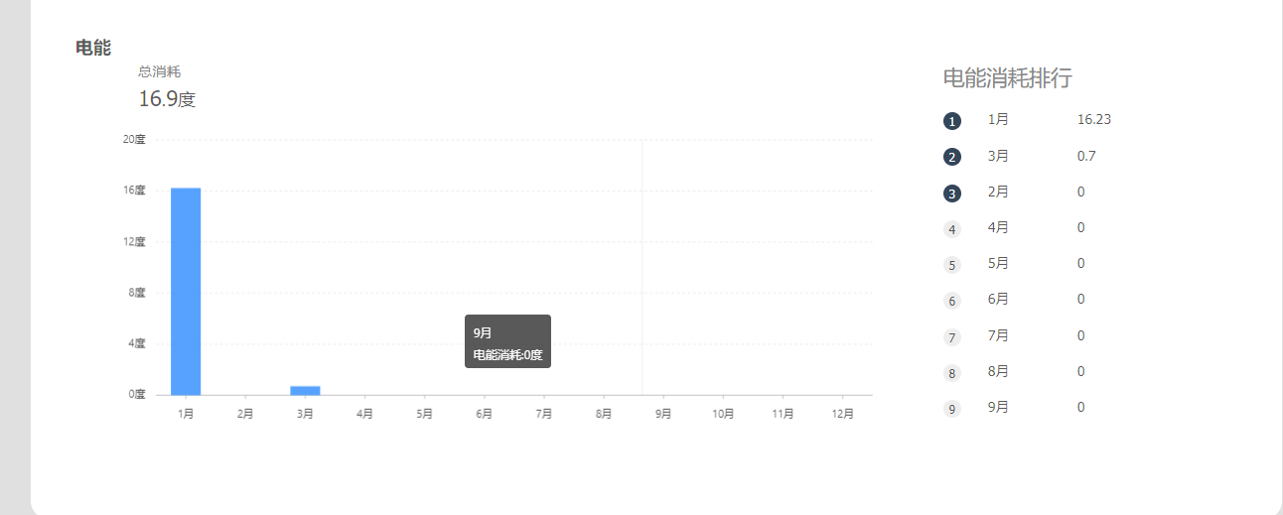
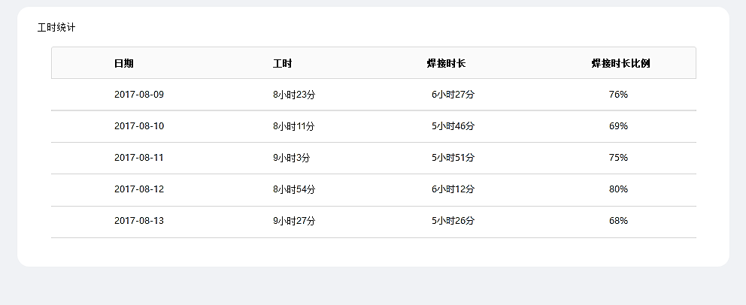
图11 成本管理-工时管理

3.3 设备管理（基本信息、故障、利用率、成本消耗）
设备管理模块可对车间联网的所有焊机（焊接装备）的实时（历史）工作状态进行统计并录入数据库，形成设备使用历史记录，焊机列表为图12所示。设备信息包含： 开机时间、工作时间、焊接时间、故障时间（仅支持人工录入）。根据需求，可输出指定时间段的设备使用状态。点击设备列表可查看设备详情。
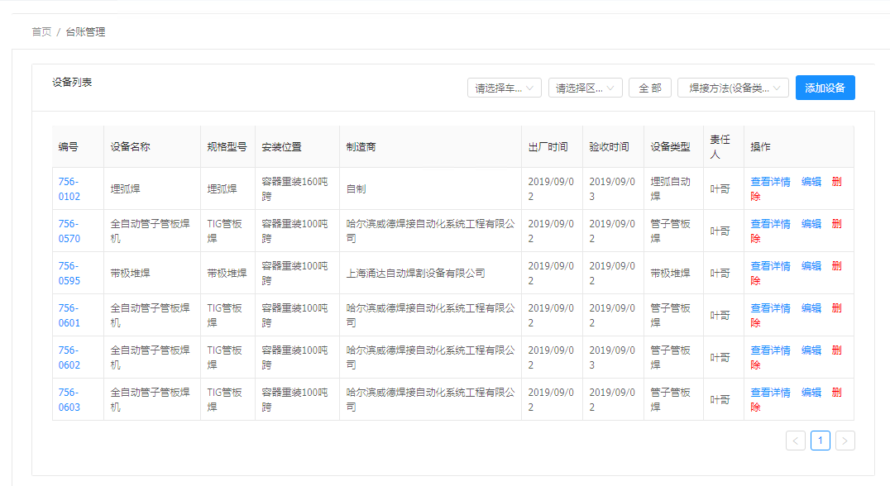
图12 设备管理列表
设备详情页如下所示，信息包含设备利用率、开机率、告警数、历史电参数（电流、电压波形），图13为设备信息详情页。
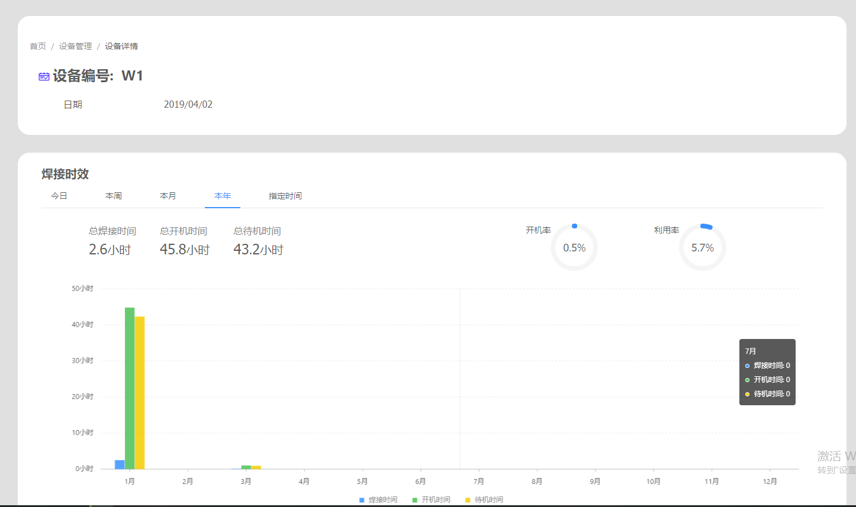
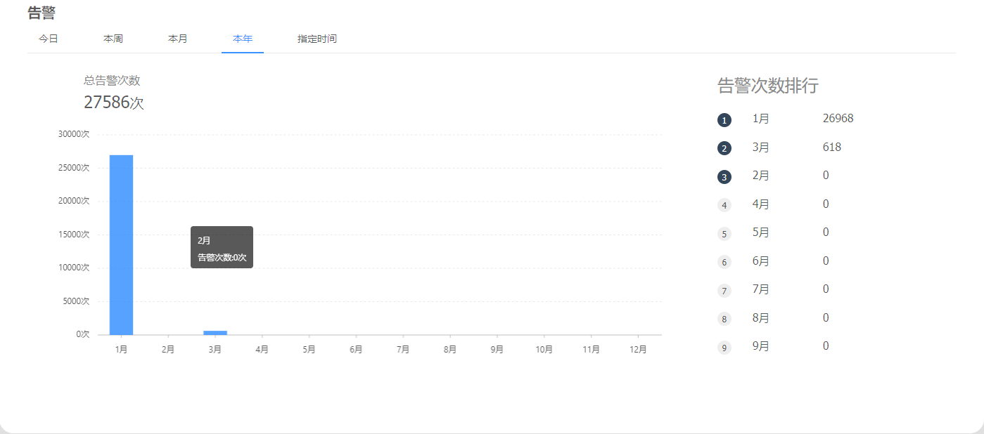
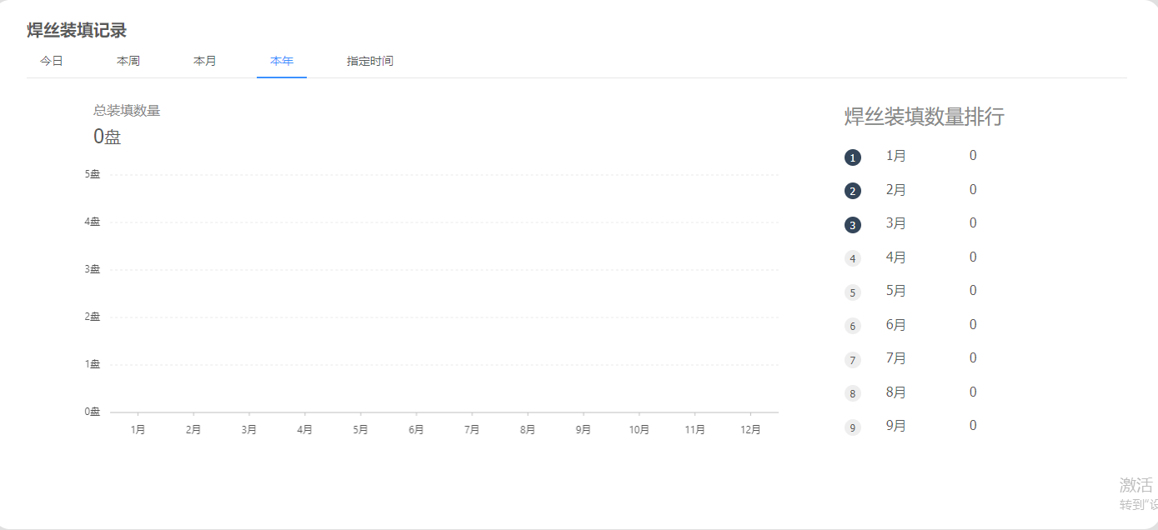
图13 设备信息详情

3.4 绩效分析
针对焊工实际工作情况，可以按月/季度/年对比统计工人实际工作绩效（也可按照任务量）。选择指定工人/班组/整个车间焊工进行对比排名分析，以提供焊工绩效考核关键数据。图14为工人绩效分析主界面。
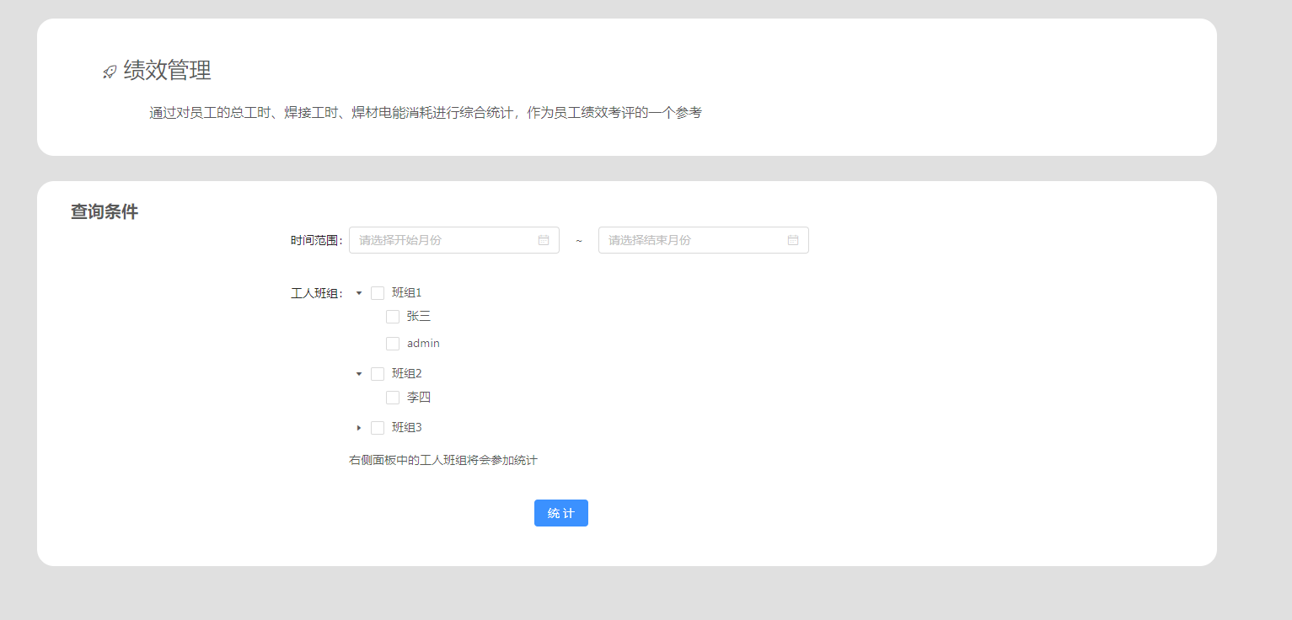
图14 绩效管理主界面

图15为工人绩效排名分析界面。
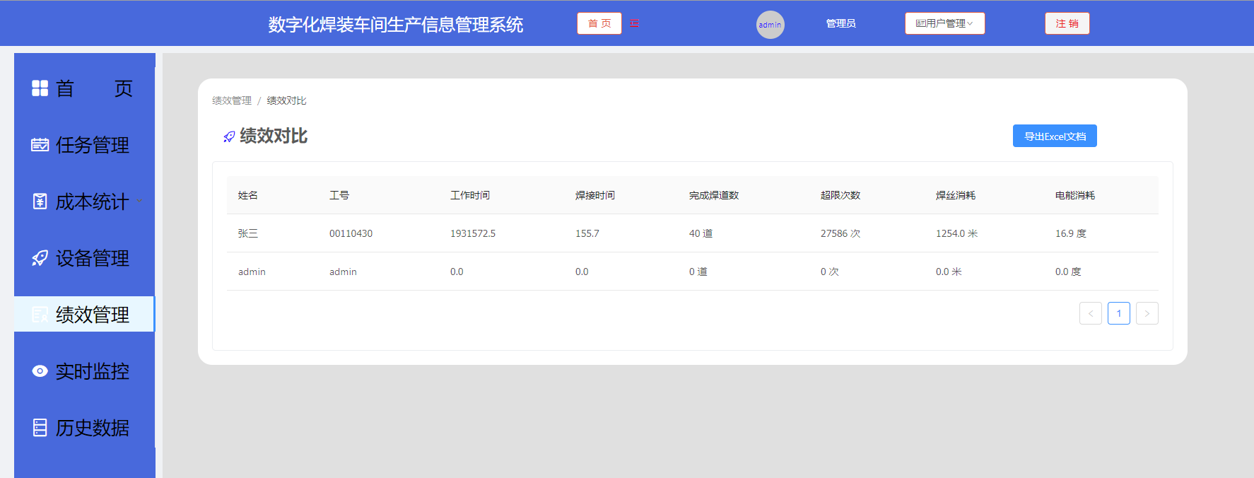
图15 绩效排名分析
图16为工人绩效详情页。
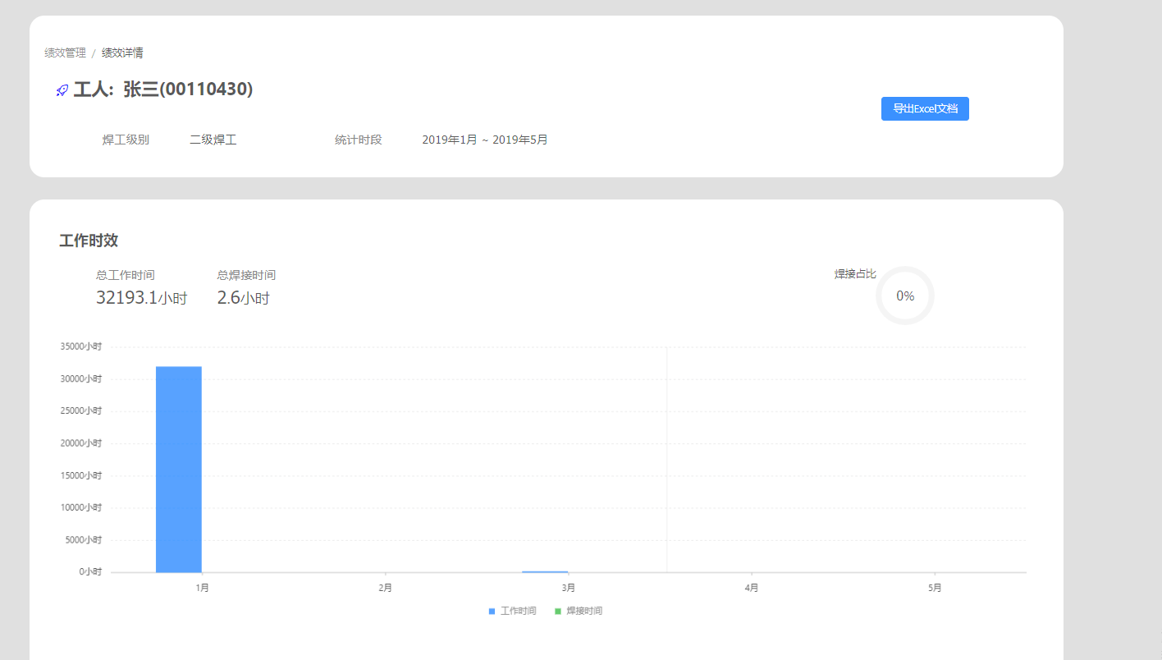

- 焊接工艺智能设计与管理

- 焊工管理
- 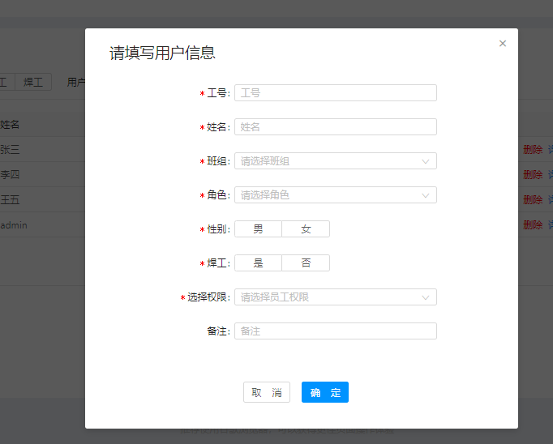
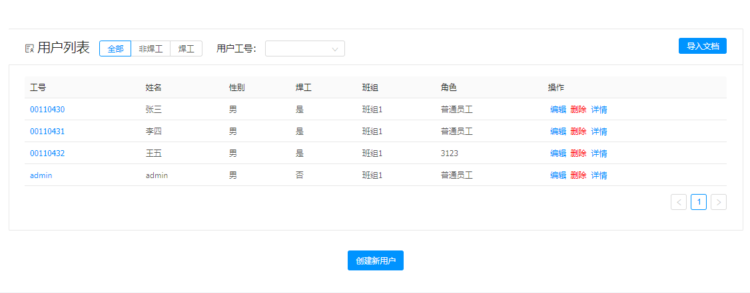
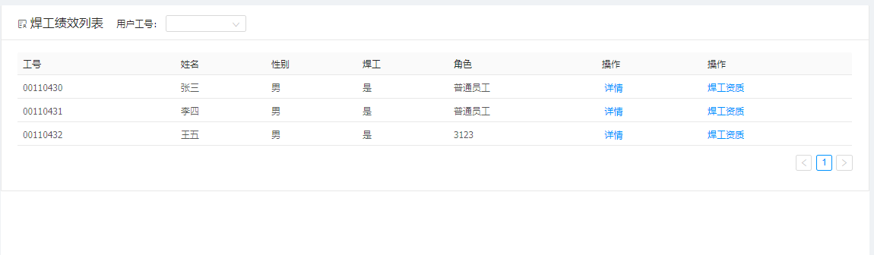

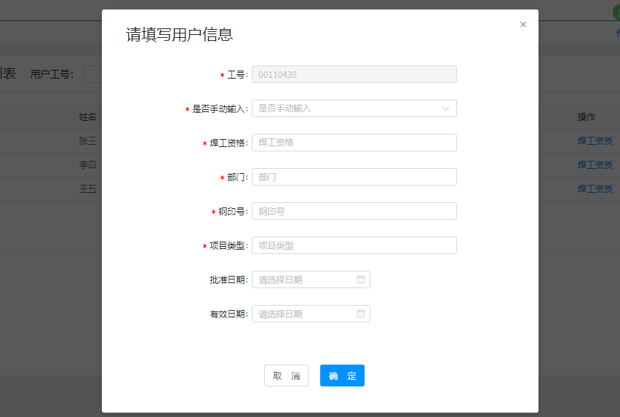

工作令管理相关界面

工作令列表

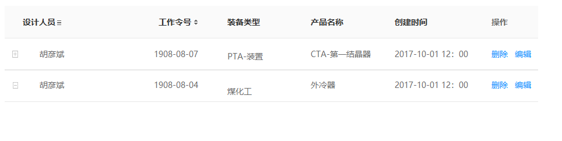
工作令结构树设计
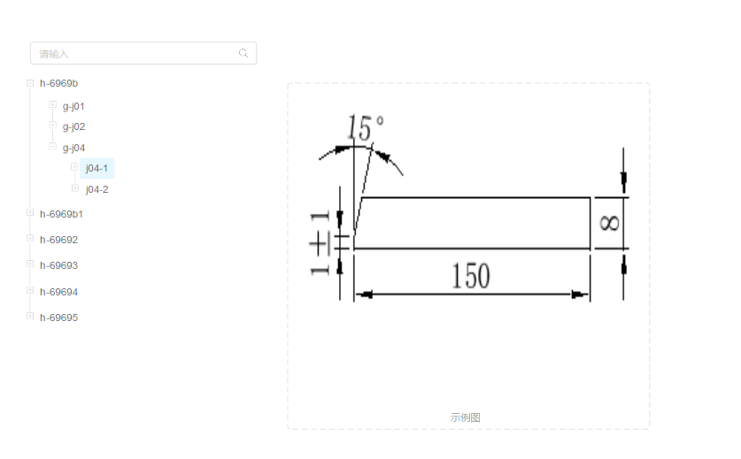
二维码编码

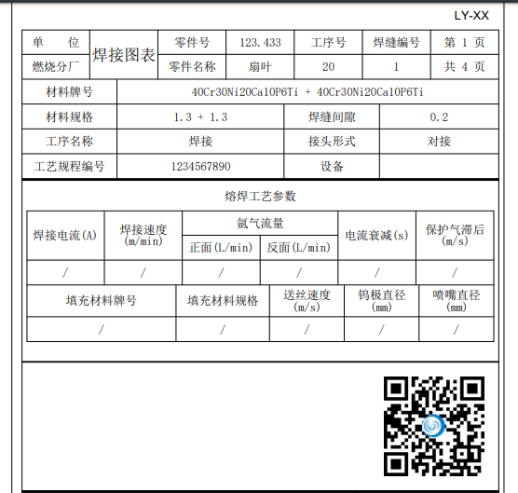

焊材、新建焊材模块

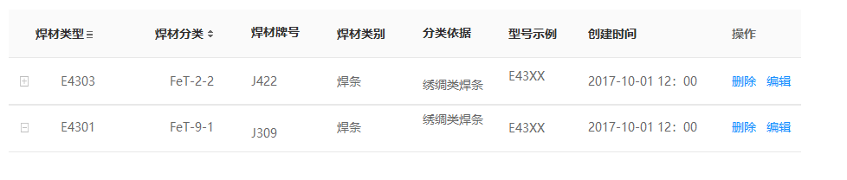
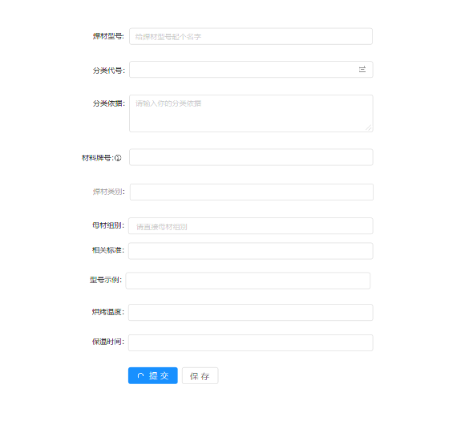
焊材、新建焊材模块
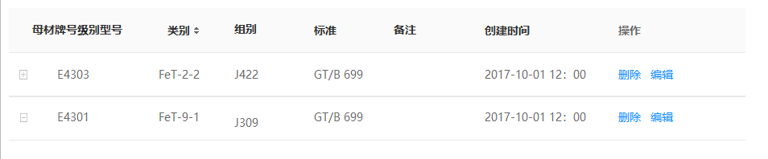

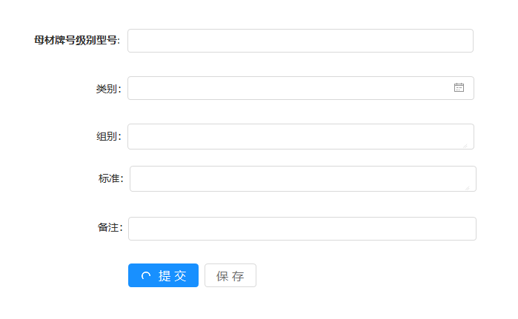
PQR设计
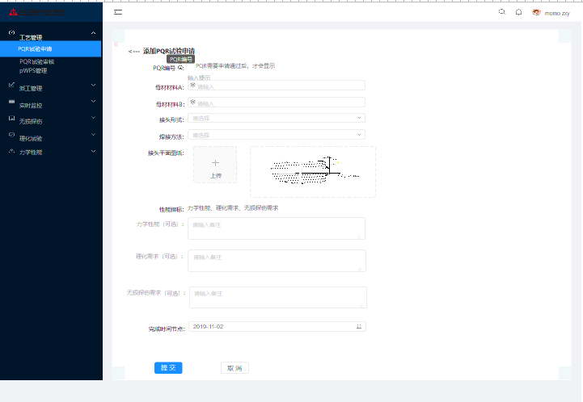

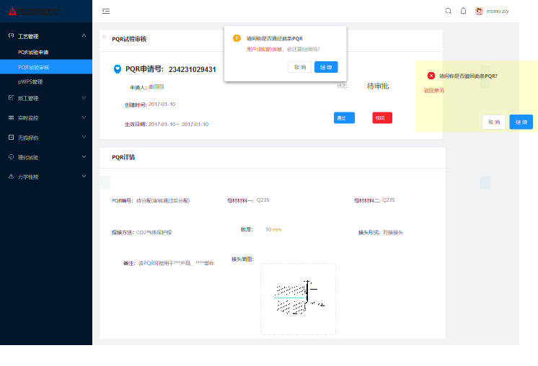
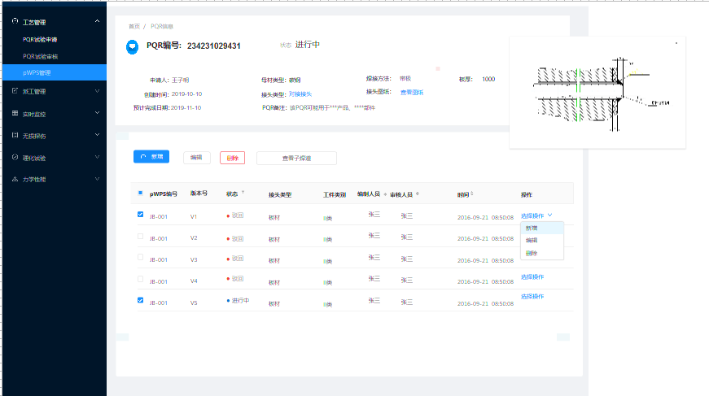
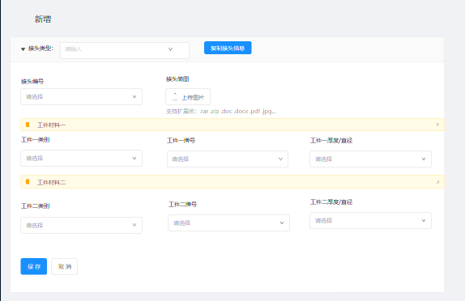

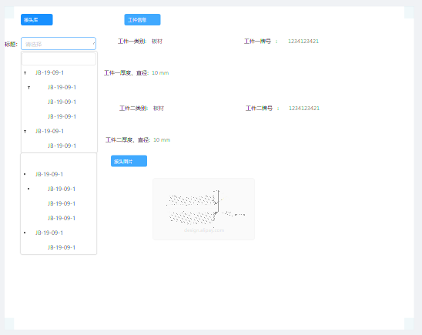

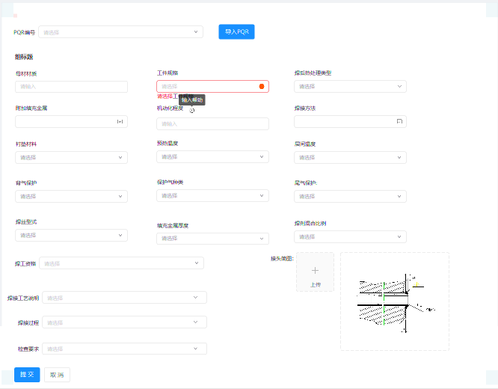
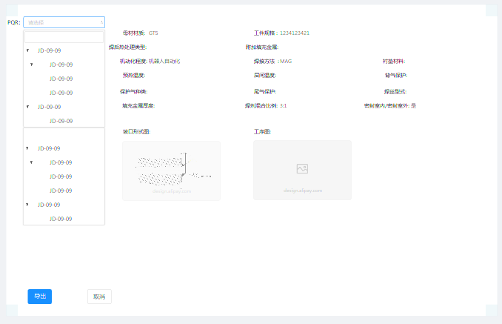
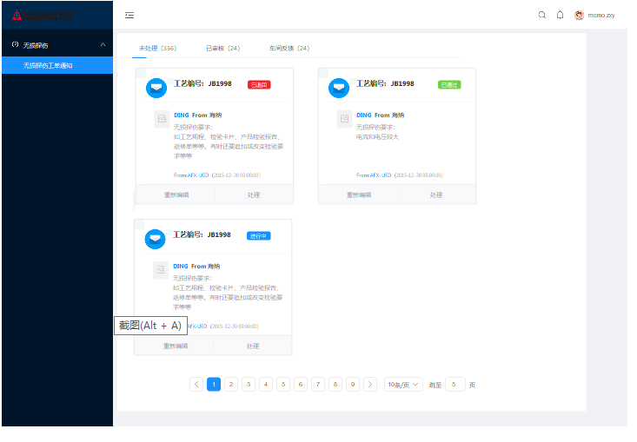
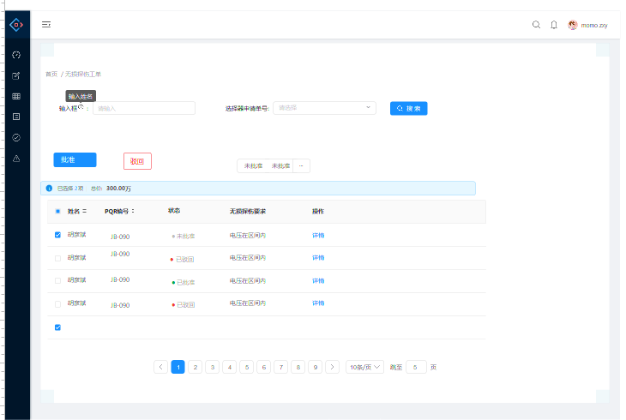
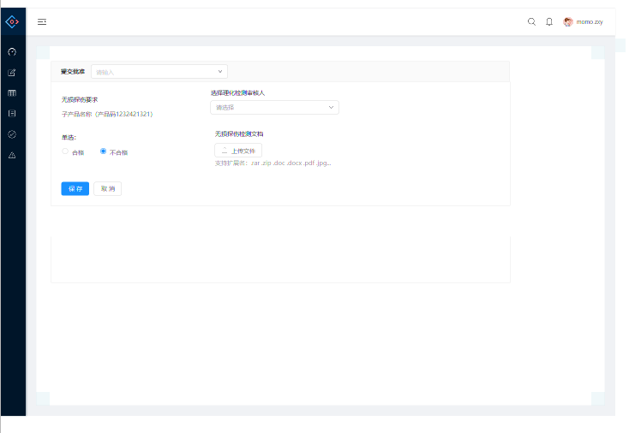
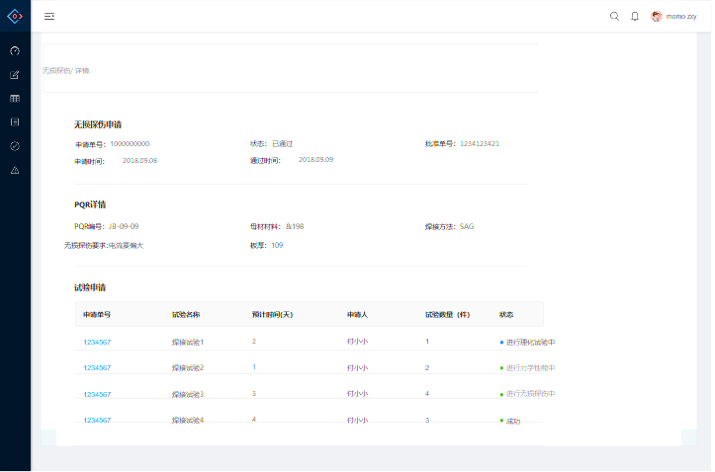

WPS设计
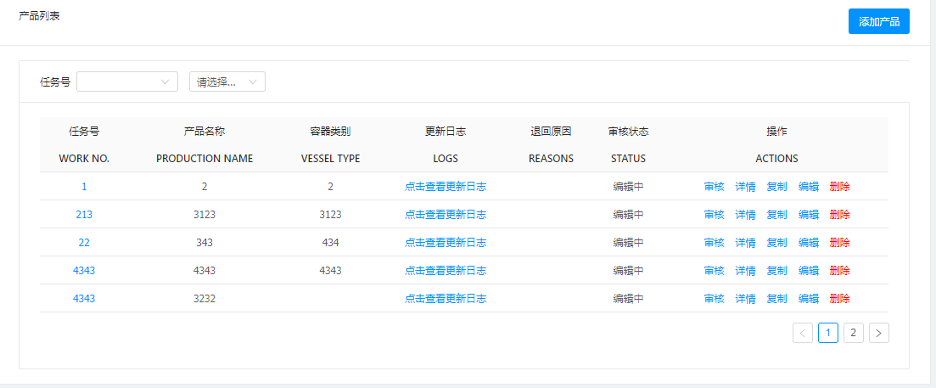
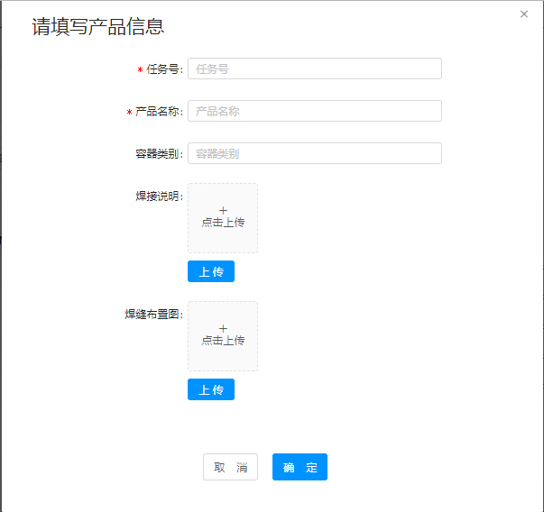

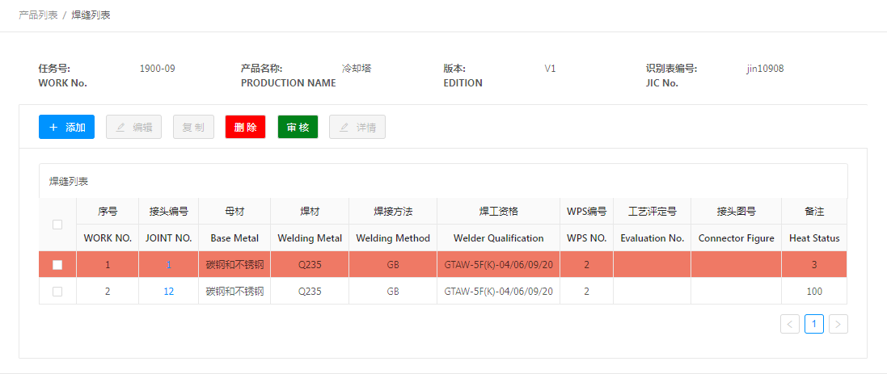

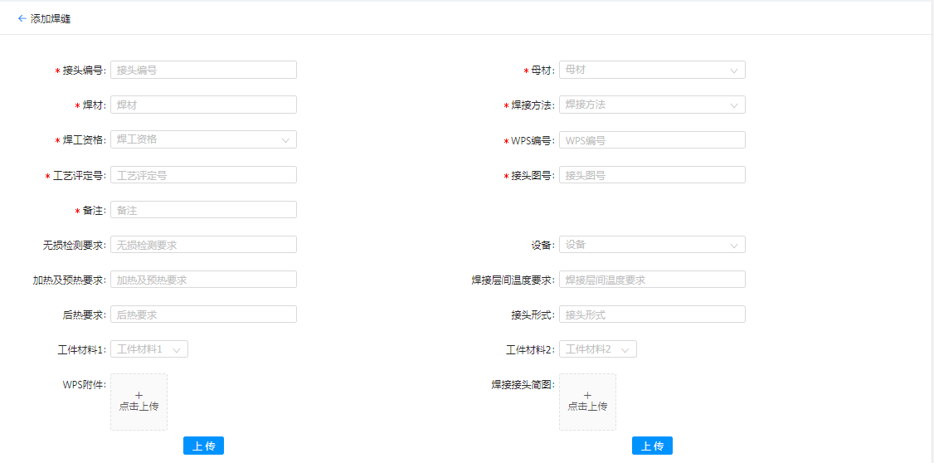


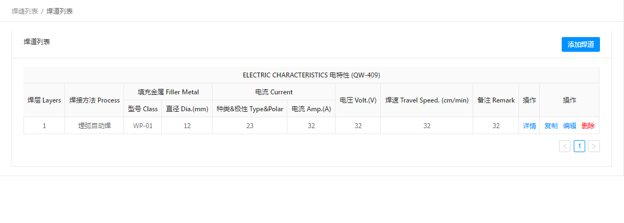
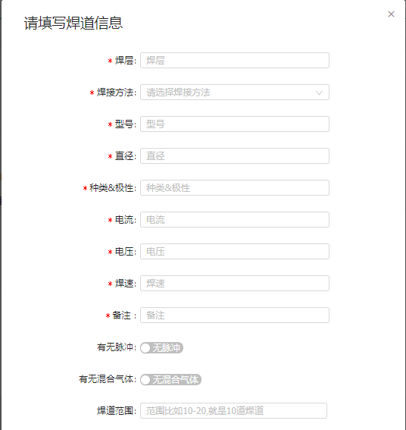
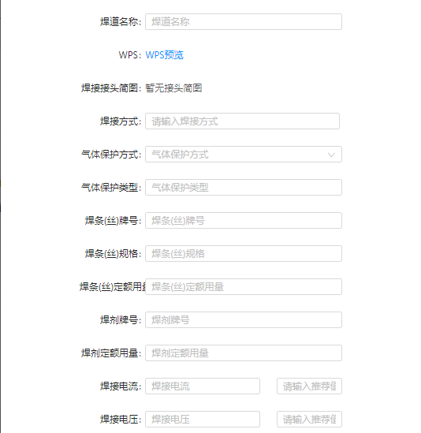
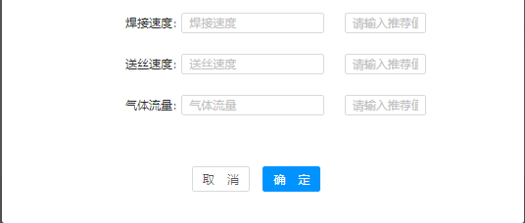
PQR试验流程图
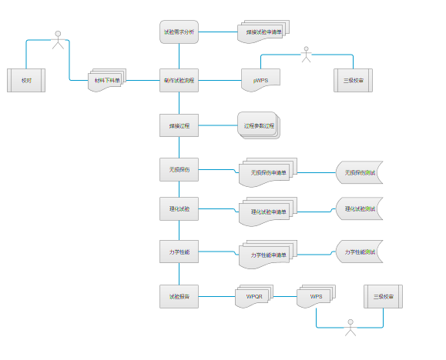

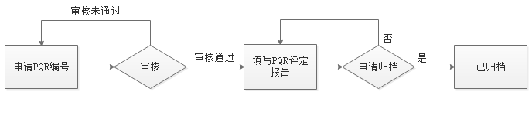
PQR业务逻辑图
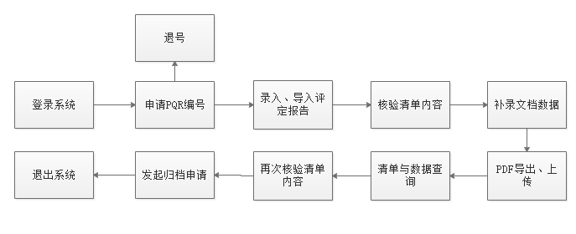
焊接工程师操作流程
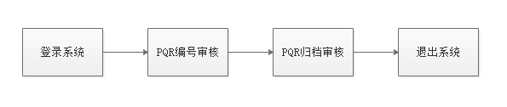
管理员操作流程

